|  |  |  |
| --- | --- | --- |
| **اختبار لغتي ثالث متوسط الفصل الدراسي الأول**  **الوحدة الثانية اعلام سابقون**  **التاريخ: / /1440** |  | **30** |
| **اسم الطالب:** | | |

**السؤال الأول/ استمع الى النص ثم اجيب عن الأسئلة:**

**1/ استطاعت الحكومة بدعمها السخي كلمة السخي تعني : ( الغني - الكريم - المعتدل )**

**2/حظيت الزراعة في بلادنا بالرعاية و الإهتمام بهدف تحقيق: (الأمن النفسي - الامن الغذائي)**

**3/من مظاهر إهتمام الدولة بهذا القطاع:** .................... **وَ** ......................

**السؤال الثاني/أقرأُ السيرة التالية عن ( نازك الملائكة ) ثم أجيبُ عن الأسئلة بعدها :**

**ولدت نازك الملائكة في بغداد لأسرة مثقفة ، وقد اختار والدها اسم نازك تيمنا بالثائرة السورية نازك العابد، التي قادت الثوار السورين في مواجهة جيش الاحتلال الفرنسي في العام الذي ولدت فيه الشاعرة . درست نازك الملائكة اللغة العربية وتخرجت عام 1944 م ثم درست اللغات اللاتينية والإنجليزية والفرنسية في الولايات المتحدة الأمريكية . ثم انتقلت للتدريس في جامعة بغداد ثم جامعة البصرة ثم جامعة الكويت . وانتقلت للعيش في بيروت لمدة عام واحد ثم سافرت عام 1990 على خلفية حرب الخليج الأولى إلى القاهرة حيث توفيت , حصلت نازك على جائزة البابطين عام 1996 . كما أقامت دار الأوبرا المصرية يوم 26 مايو/أيار 1999 احتفالا لتكريمها بمناسبة مرور نصف قرن على انطلاقة الشعر الحر في الوطن . وتوفيت في صيف عام 2007م .**

**1. كانت ولادة نازك الملائكة في :( الرياض - عمَّان - بغداد )**

**2. درست نازك الملائكة عدة لغات ، منها :( اللاتينية - الإنجليزية - الفرنسية - جميع ما سبق )**

**3. ما الجائزة التي حصلت عليها نازك ؟ و في أي عام ؟** ......................... **،** .......................

**السؤال الثالث/اكتب بخط واضح وإملاء سليم الجمل التي يمليها عليك المعلم :**

**1/** .........................

**2/** .........................

**3/** .........................

**السؤال الرابع/ أرسمُ العبارةَ التالية بخط الرقعة:**

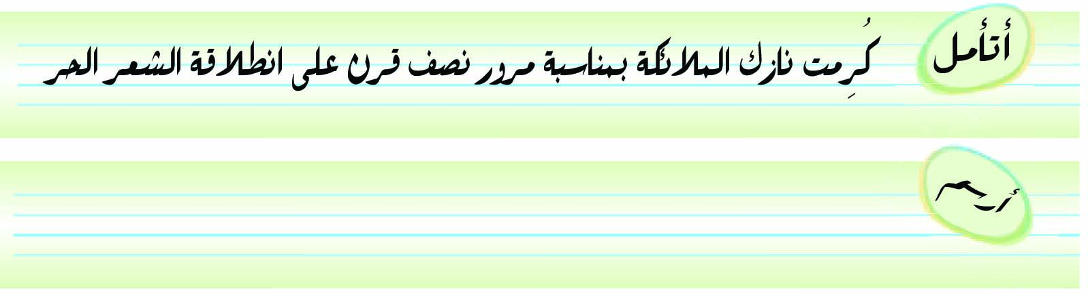

**السؤال الخامس/ حول الأفعال المضارعة الى أفعال ماضية:**

**1- يستقصى:** ................. **2-يحيي:** ................ **3-يعطي:** .................

**السؤال السادس/ ضع علامة (🗸) وعلامة ((×:**

**1-الشدة علامة ترسم فوق الحرف المضعف حين يكون الأول متحركا والثاني ساكنا. ( )**

**2-تأتي الالف اللينة في أفعال غير ثلاثية. ( )**

**3-من أدوات الشرط :إن، من ، ما ، مهما ، أين ، متى ، إذا ، لو ( )**

**4-اسم المفعول يشتق من فعل مبني للمجهول ( )**

**السؤال السابع/ اصوغ اسم المفعول من الأفعال التالية:**

**حمد:** ...................

**احترم:** ..................

**شرب:** ..................

**أكرم:** ...................

**رغب:** ..................

|  |
| --- |
| **(ب)** |
| **وزن** |
| **عدد** |
| **كيل** |
| **مساحة** |

**السؤال الثامن/ أصل المميز في المجموعة (أ) بما يدل عليه في المجموعة (ب):**

|  |
| --- |
| **(أ)** |
| **أعطى الغني المحتاج خمسة أمتار قماشا** |
| **منح كل فرد صاعا** |
| **وزع على المرضى أطنان دواء** |

**--------------------------------------------------------------------------------------------------**

**انتهت الأسئلة**

**نص الاستماع**

حظيتْ الزراعةُ في بلادنا بأوفرِ نصيبٍ من رعايةِ و اهتمامِ الدولةِ ؛ بهدفِ تحقيقِ الأمنِ الغذائيِّ ، فاستطاعتْ الحكومةُ بفضلِ الله ، ثُمَّ بتخطيطها السليمِ و دعمها السّخي تحويلَ الصَّحاري القاحلةِ في قلبِ جزيرةِ العربِ إلى جنةٍ وارفةِ الظِّلالِ ، وفيرةِ الغلالِ أجمل خُضرةً من بعض روابي الدُّول الأخرى .

و من مظاهر اهتمامِ الدَّولةِ بهذا القطاع إنشاءُ السدودِ ، و حفرُ الآبارِ الارتوازية

**الاملاء:**

**1/ رؤوس**

**2/يتألف**

**3/أسئلة**

**درجات الاختبار**

**السؤال الأول: 4درجات**

**السؤال الثاني:4درجات**

**السؤال الثالث:3 درجات**

**السؤال الرابع: 4درجات**

**السؤال الخامس:3درجات**

**السؤال السادس:4درجات**

**السؤال السابع:5درجات**

**السؤال الثامن:3 درجات**